УДК 621.311.00

ОБЗОР СУЩЕСТВУЮЩИХ РЕШЕНИЙ ПО АЛГОРИТМАМ УПРАВЛЕНИЯ СТАТИЧЕСКИМ КОМПЕНСАТОРОМ РЕАКТИВНОЙ МОЩНОСТИ ТИПА СТАТКОМ

Е.А. Кукарекин, Ю.О. Соловьёва, А.О. Лаптев, К.В. Хацевский
Омский государственный технический университет, г.Омск, Россия

Аннотация. В статье представлено статическое устройство компенсации реактивной мощности типа СТАТКОМ, обозначена область его возможного применения. Предложена схема универсального мостового трехуровневого преобразователя напряжения и выбран тип высоковольтного запираемого вентиля. Сформулированы требования, предъявляемые к системе управления СТАТКОМ для электроэнергетических систем, рассмотрены существующие решения по алгоритмам управления.

Ключевые слова: СТАТКОМ, компенсатор реактивной мощности, широтно-импульсная модуляция, преобразователь напряжения.
Полупроводниковые выпрямительные агрегаты средней и большой мощности, разработанные преимущественно на однооперационных тиристорах, получили широкое применение в промышленных сетях ввиду их неоспоримых преимуществ по сравнению с электромашинными системами по технико-экономическим и эксплуатационным показателям. Наиболее распространенные в указанном диапазоне мощностей: электролизные установки алюминия, цветных металлов и химических продуктов, дуговые и индукционные печи, регулируемые электропривода постоянного и переменного тока в металлургии. Их эксплуатация вызывает значительные искажения в сети, выходящие из норм ГОСТ Р 54149–2010.
Для устранения проблемы нормирования параметров качества потребляемой электроэнергии используются компенсаторы реактивной мощности, компенсаторы мощности искажений, статические тиристорные компенсаторы (СТК) и фильтрокомпенсирующие устройства (ФКУ).
К перечисленным выше устройствам так-же можно отнести быстродействующий, многофункциональный компенсатор неактивной мощности (СТАТКОМ). СТАТКОМ – это управляемое статическое устройство, выполненное по схеме преобразователя напряжения (ПН), включенное в электрическую сеть параллельно.
Как источник реактивной мощности оно осуществляет:
- Повышение пропускной способности электрических сетей разного класса
- Поддержание напряжения на подстанциях в протяженных и сильно загруженных сетях в нормальных, аварийных и послеаварийных режимах;
- Ограничение коммутационных перенапряжений;
- Симметрирование напряжений;
При выборе схемы СТАТКОМ следует учитывать то, что устройство является многофункциональным и может использоваться как самостоятельно, так и в качестве базового элемента при создании других устройств FACTS (гибких линий электропередачи переменного тока).
На Рис. 1 изображена инновационная схема мостовой трехуровневой 18ти вентильной структуры СТАТКОМ, которая является универсальной. Мостовые структуры преобразователей имеют в явном виде выраженную цепь постоянного тока, что дает возможность объединять подобные преобразователи на стороне постоянного тока. 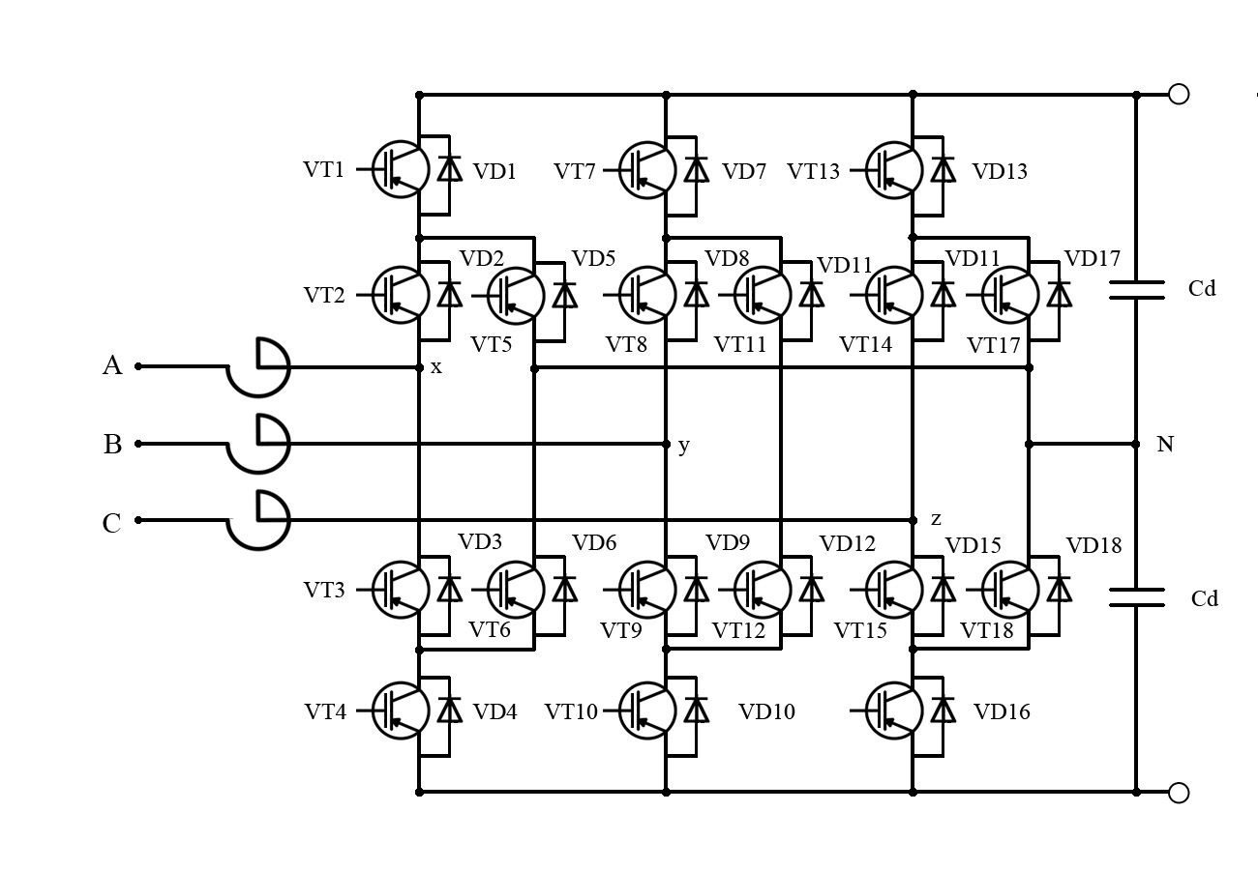
Рис.1. Схема мостового трехуровневого 18ти вентильного преобразователя для СТАТКОМ

Конструктивно-функциональной единицей в мостовой структуре преобразователя является высоковольтный запираемый вентиль (ВЗВ), который представляет собой последовательное соединение высоковольтных запираемых модулей (ВЗМ). Номинальное напряжение СТАТКОМ может быть изменено простым изменением числа последовательных ВЗМ в вентилях преобразователя.
В настоящее время в мировой практике в качестве элементной базы для создания СТАТКОМ используются биполярные транзисторы с изолированным затвором (IGBT - Insulated Gate Bipolar Transistors) и запираемые тиристоры IGCT (Integrated Gate Commutated Thyristor), GCT (Gate Commutated Thyristor), GTO (Gate Шт-off Thyristor). По статическим параметрам указанные приборы сопоставимы, по ним имеется опыт применения в высоковольтных запираемых вентилях, они характеризуются малым временем задержки при включении и запирании, что позволяет сравнительно легко соединять их последовательно без использования мощных делящих RC-цепей. Между тем, вентили на IGBT отличают наиболее низкие потери на переключение, что допускает работу на высоких частотах и использование алгоритмов ШИМ. Поэтому в качестве ключевых элементов для преобразователя напряжения СТАТКОМ выбраны IGBT транзисторы.
Требования к системе управления СТАТКОМ формируются из задач, которые он будет решать в электроэнергетических сетях, из условий его эксплуатации, а так же из принятых схемо-технических решений.
Одно из основных требований - независимое управление активной и реактивной мощностью СТАТКОМ. Основной задачей устройства является регулирование напряжения сети за счет регулирования реактивной мощности в точке подсоединения. Управление потоками активной мощности в сети средствами данного устройства невозможно, поскольку накопительный элемент СТАТКОМ обладает сравнительно небольшой энергоемкостью. Между тем управление активной мощностью используется в системе управления для поддержания заданного уровня напряжения стороны постоянного тока преобразователя. Это означает, что система управления должна обеспечивать раздельное управление активной и реактивной мощностью СТАТКОМ.
Другой задачей СТАТКОМ в части улучшения показателей качества электроэнергии является симметрирование сетевого напряжения. Система управления должна включать в себя соответствующие алгоритмы.
СТАТКОМ должен эффективно выполнять свои функции в нормальных, аварийных и послеаварийных режимах электроэнергетической системы. Работа в аварийных режимах сети накладывает на него высокие требования по быстродействию. Здесь под быстродействием понимаются:
- Быстродействие регулирования реактивной мощности,
- Скорость реакции СТАТКОМ на возмущения, возникающие в сети.
Так же, напряжение поддерживаемое устройством в точке подключения к сети должно соответствовать установленным нормам. Мостовые преобразователи, как нелинейный элемент, являются источником высших гармоник. Что-бы обеспечить приемлемый уровень гармоник на выходе преобразователя используют алгоритмы широтно-импульсной модуляции (ШИМ) с частотой коммутации много большей основной частоты сети. Выбор более высокой частоты коммутации позволяет улучшить гармонический состав напряжения на выходе ПН и дает возможность применять менее мощный фильтр для подавления высших гармоник в области частоты коммутации. Однако увеличение частоты коммутации вентилей приводит к росту потерь в них.
Следующее требование, предъявляемое к системе управления СТАТКОМ – это низкий уровень потерь в преобразователе напряжения. Примерно 80% электрических потерь в СТАТКОМ при его эксплуатации составляют потери, выделяемые в вентильной части преобразователя: потери открытого состояния, коммутационные потери. Суммарные потери в вентилях ПН определяют один из важнейших эксплуатационных показателей СТАТКОМ при работе в электроэнергетических системах - его КПД.
Уровень потерь в вентилях для выбранной схемы ПН во многом определяется применяемым алгоритмом управления ШИМ и его параметрами. В связи с чем, актуальной является задача разработки алгоритмических средств снижения потерь в вентилях ПН и работа по оптимизации параметров алгоритма ШИМ.
В работах посвященных управлению компенсатором реактивной мощности СТАТКОМ, широкое распространение получила идея, в которой преобразователь представляется источником напряжения прямой последовательности. Особое внимание в этих публикациях уделяется раздельному управлению реактивной и активной мощности СТАТКОМ. Структурные схемы систем управления можно привести к схеме, изображенной на рис. 2
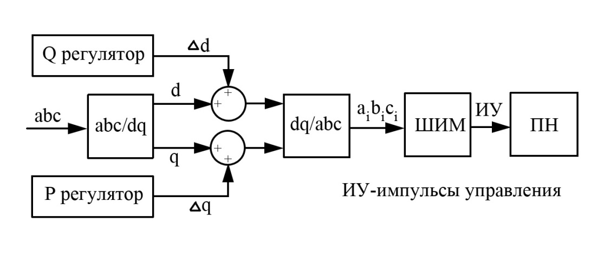
Рис.2. Структурная схема управления СТАТКОМ

Напряжения сети подвергаются abc\dq преобразованию по формулам Парка-Горева:
, (1)
где a,b,c - мгновенные значения фазных напряжений сети, а рад.
Участвующие в преобразовании единичные синусы синхронны с прямой последовательностью сетевого напряжения. Регулятор реактивной мощности (или регулятор напряжения сети) воздействует на d координату напряжения, регулятор активной мощности (или регулятор напряжения стороны постоянного тока ПН) воздействует на q составляющую. Затем производится обратное dq\abc преобразование. Полученные уставки мгновенных значений фазных напряжений отрабатываются алгоритмом широтно-импульсной модуляции.
Представленная структура системы управления подразумевает работу СТАТКОМ на симметричную сеть. На базе данного алгоритма невозможно решать задачу симметрирования сети.
Алгоритмы управления СТАТКОМ определяют его важнейшие показатели качества: электрические потери, уровень высших гармоник, быстродействие.
Потери и гармонический состав напряжения определяются главным образом алгоритмом широтно-импульсной модуляции (ШИМ). Для формирования кривых фазных напряжений преобразователя предлагаются различные алгоритмы широтно-импульсной модуляции: синусоидальная ШИМ, синусоидальная ШИМ с инжекцией третьей гармоники, векторная ШИМ. Задача уменьшения потерь и улучшения гармонического состава напряжения для таких алгоритмов ШИМ решается одинаково, путем выбора оптимальной частоты коммутации ШИМ. Отметим, что задача уменьшения потерь подразумевает уменьшение частоты коммутации, а задача улучшения гармонического состава - увеличение частоты коммутации.
Важной характеристикой СТАТКОМ, работающего на сеть, является его быстродействие, под которым понимается скорость реакции СТАТКОМ на возмущения, возникающие в сети. В [3] рассмотрены режимы удаленных коротких замыканий в сети с 30% просадкой напряжения в точке подключения СТАТКОМ. В системе управления СТАТКОМ в данной работе использованы алгоритмы векторной ШИМ. При математическом моделировании данного режима выявлено следующее: в начале процесса короткого замыкания амплитуды токов в фазных реакторах СТАТКОМ значительно возрастают и более чем в 3 раза превышают номинальные. Нарастание тока происходит за 5-6 мс, что требует для предотвращения токовой перегрузки использования быстродействующей системы защиты полупроводниковых приборов СТАТКОМ. При превышении фазного тока свыше допустимого, подаются сигналы на запирание на все вентили преобразователя. СТАТКОМ выводится из работы именно в тот момент, когда он особенно нужен. Это не означает, что преобразователь в этих режимах в принципе не способен удержать ток в допустимых границах, просто для этого не хватает быстродействия устройств управления. Данная проблема актуальна для всех систем управления, в которой СТАТКОМ представляется источником напряжения с заданной фазой и амплитудой первой гармоники. Ток преобразователя формируется разностью напряжений сети и преобразователя. В переходных режимах с быстрой динамикой нулевая точка фазных напряжений генерируемых преобразователем смещается относительно нулевой точки треугольника сетевых напряжений, вследствие чего в фазных токах появляется постоянная составляющая. Чем быстрее протекает переходный процесс, тем больше постоянная составляющая токов. Кроме того, сверхтоки возникают по причине инерционности устройств управления преобразователя (синхронизации, блоки определения действующих и средних значений различных входных переменных). При быстрых изменениях амплитуды или фазы сетевого напряжения (менее периода основной частоты сети) система управления не успевает корректировать первую гармонику напряжения на выходе преобразователя в соответствии с условиями заданного режима мощности. В результате происходит неконтролируемое нарастание тока.
Существующие системы управления не отвечают всем поставленным в диссертационной работе требованиям. Одни алгоритмы хорошо работают в статических режимах, обеспечивая низкий уровень потерь и приемлемый гармонический состав напряжения преобразователя, но для крутой динамики их быстродействия недостаточно. Другие алгоритмы обладают высоким быстродействием, но потери в статике высоки, а гармонический состав генерируемого напряжения неудовлетворителен. Нет единого решения, сочетающего высокое быстродействие в динамике с хорошими показателями качества для статики. Кроме того, перечисленные системы управления не годятся для решения задачи симметрирования напряжения сети и работы СТАТКОМ в условиях сильно несимметричной сети вообще.

БИБЛИОГРАФИЧЕСКИЙ СПИСОК

1. Пешков М.В. Разработка и исследование управления статическим компенсатором реактивной мощности типа СТАТКОМ для электроэнергетических систем. Дисс.канд.техн.наук. М., 2009, 158 стр.
2. Лоскутов А.Б., Алтунин Б.Ю., Карнавский И.А. Модель многоуровневого каскадного инвертора для компенсации реактивной мощности и мощности искажений в се тях с выпрямительной нагрузкой. - PROBLEMELE ENERGETICII REGIONALE 2(16) 2011, Нижний Новгород.
3. Николаев А.Б. Разработка принципов управления статическим компенсатором (СТАТКОМ) и исследование его работы на подстанциях переменного и постоянного тока, диссертационная работа, НИИПТ, Санкт-Петербург, 2005 г.

